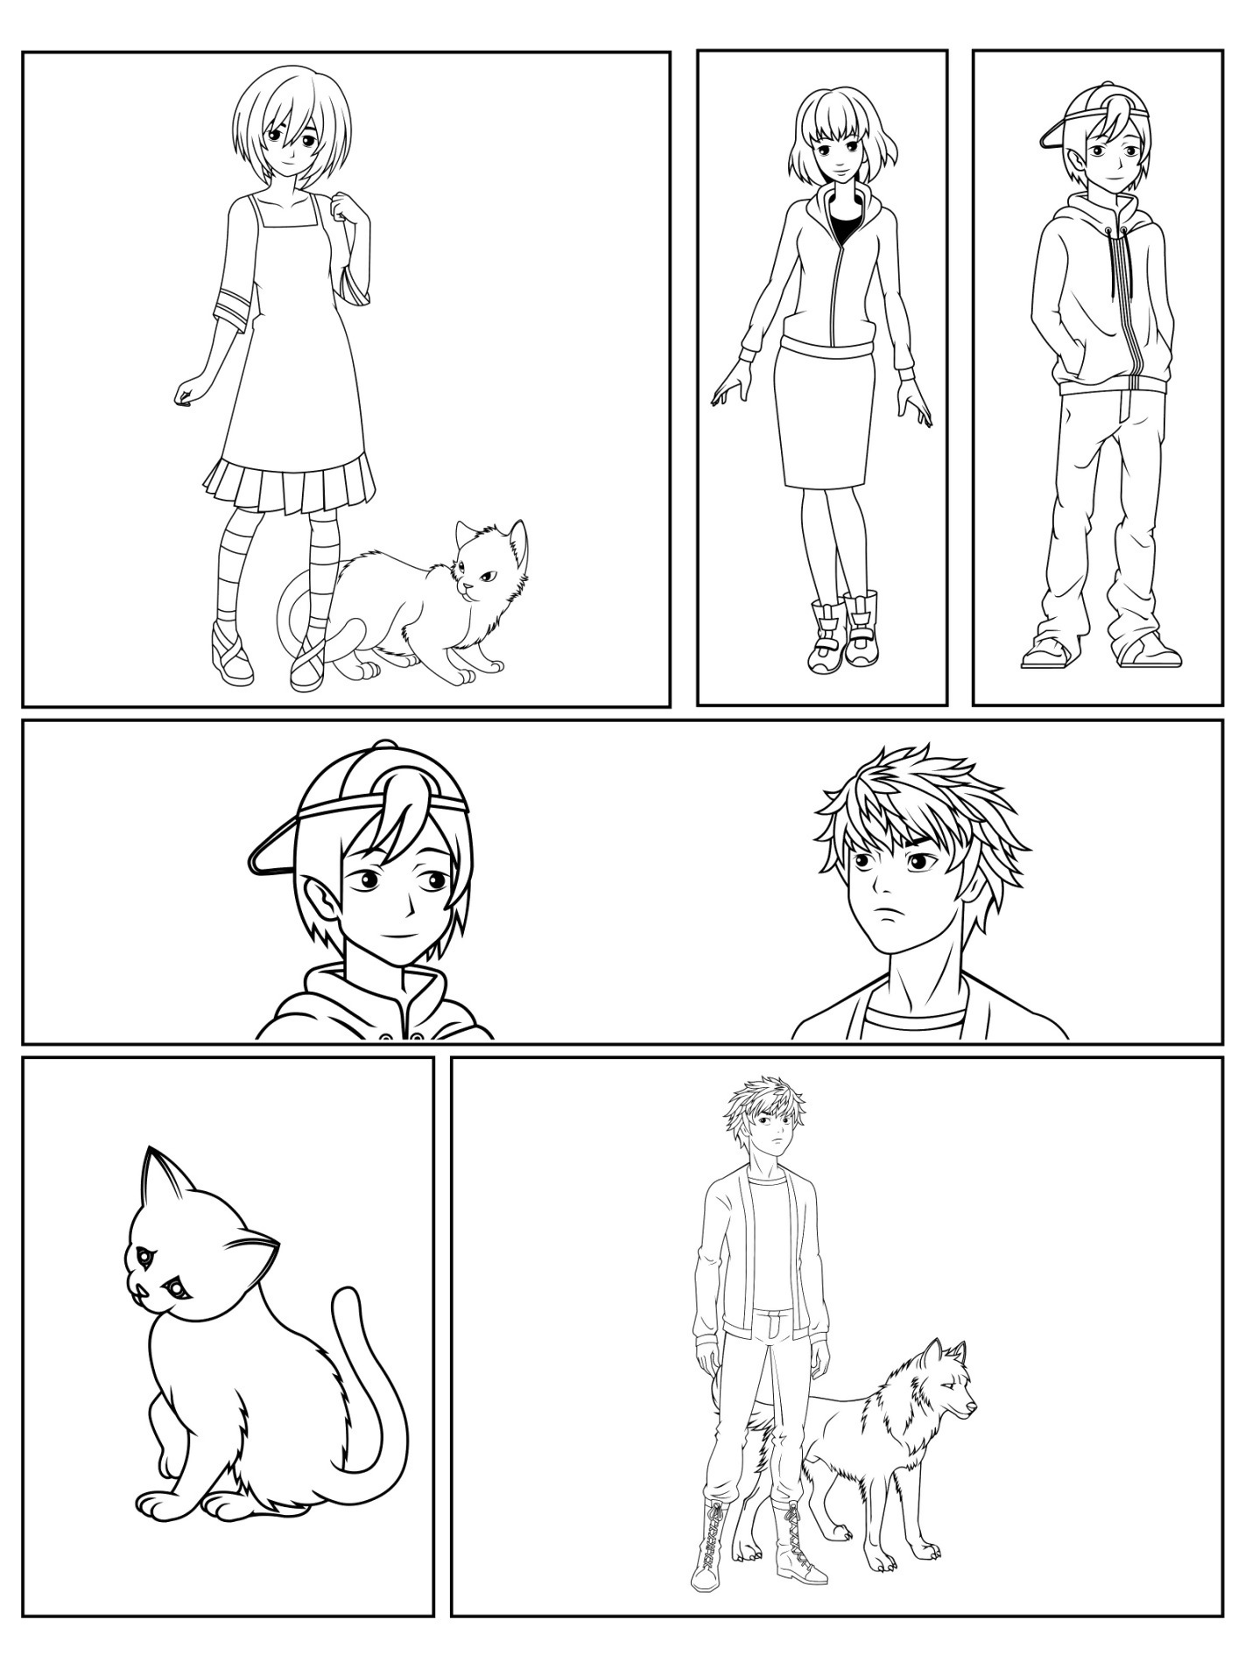

Pannelli sovrapposti aggiuntivi, caselle di testo, balloon di dialogo e pensiero